TOUR MESSICO VELOCE
CITTÀ DEL MESSICO / MERIDA / VALLADOLID / PLAYA DEL CARMEN

DA AGOSTO A DICEMBRE 2026
7 giorni e 5 notti | PERNOTTAMENTO E PRIMA COLAZIONE
QUOTA PER PERSONA
da € 2.929

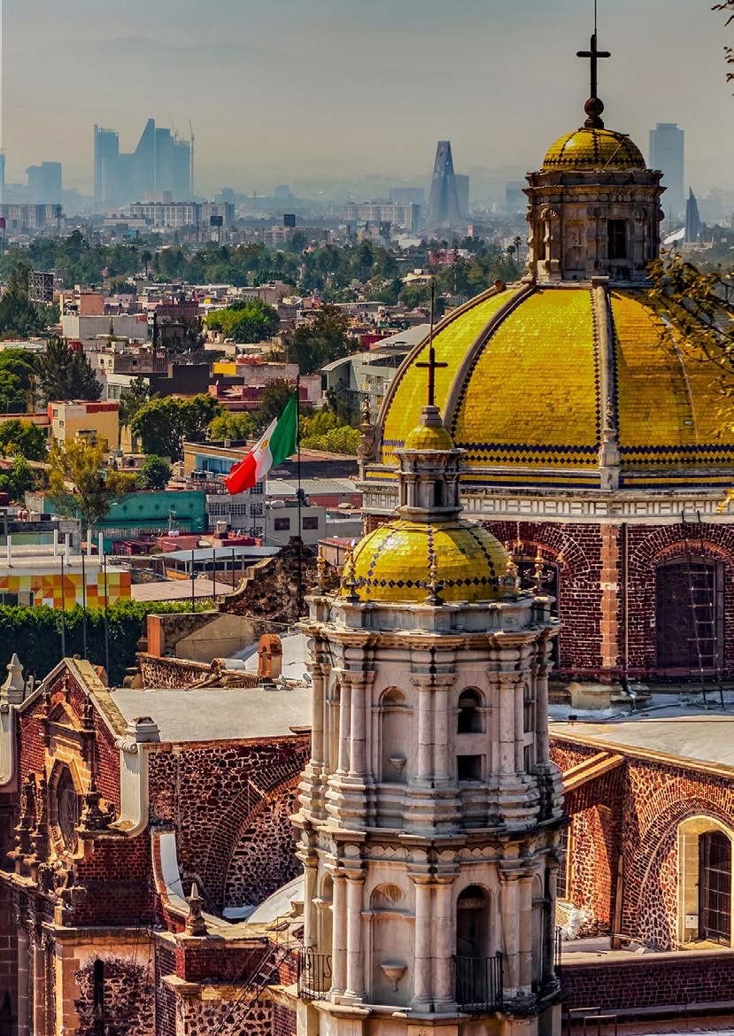

LA QUOTA COMPRENDE
- Volo internazionale da Roma o Milano
- 1 bagaglio a mano piccolo a persona da riporre sotto il sedile
- Bagaglio a mano e bagaglio da stiva minimo 15 kg (soggetto a riconferma)
- Voli nazionali MEXICO / MERIDA
- Pernottamento in camera doppia negli hotels menzionati o similari con prima colazione continentale, americana o buffet (a seconda degli hotels)
- Pasti menzionati nel programma
- Visite, escursioni, ingressi ai siti turistici menzionati nel programma
- Guida parlante italiano per tutta la durata del tour
- Trasferimenti e trasporti terrestri privati (tranne le tratte indicate come regolari), adattati alle dimensioni del gruppo

LA QUOTA NON COMPRENDE
- Tasse aeroportuali 560€ a persona (obbligatorie e soggette a riconferma alla prenotazione)
- Quota gestione pratica 150€ a persona (obbligatoria che comprende assicurazione medico-bagaglio-annullamento e assistenza h24 dall’Italia)
- Mance suggerite per le guide, autisti, camerieri e facchini (03 USD/ giorno/persona), autisti (02 USD/giorno/persona), camerieri e facchini (02 USD/persona)
- Bevande e pasti non menzionati nel programma
- Trasporto dei bagagli negli hotel e negli aeroporti
- Tutto ciò non citato nella voce “la quota comprende”


Tour Messico veloce
Città del Messico / Merida / Valladolid / Playa del Carmen

DATA DI PARTENZA | QUOTA IN DOPPIA | TASSE AEROPORTUALI SUPPL. SINGOLA
AGOSTO 31, | 2.959 € | 560 € | 350 €
SETTEMBRE 21, | 2.999 € | 560 € | 350 €
OTTOBRE 19, | 2.939 € | 560 € | 350 €
OTTOBRE 26, | 3.129 € | 560 € | 350 €
NOVEMBRE 30, | 2.929 € | 560 € | 350 €
DICEMBRE 14, | 3.129 € | 560 € | 350 €
PROGRAMMA DI VIAGGIO
1° Giorno: ITALIA / CITTA’ DEL MESSICO
Partenza dall’Italia con volo internazionale. Arrivo all’aeroporto di Città de Messico e trasferimento in hotel. Cena libera. Pernottamento in hotel.
2° Giorno: CITTA’ DEL MESSICO
Dopo la prima colazione, visita del Museo Nazionale di Antropologia, considerato uno dei più importanti e prestigiosi musei al mondo. L’edificio, progettato dall’architetto messi-cano Pedro Ramírez Vázquez e inaugurato nel 1964, è caratterizzato dal celebre cortile centrale dominato da una grande copertura a forma di ombrello. Al termine, pranzo libero. Nel pomeriggio visita del centro storico con lo Zócalo, una delle piazze più grandi del mondo, cuore della città. Si ammireranno la Cattedrale Metropolitana, costruita tra il XVI e il XIX secolo sui resti della prima chiesa eretta dopo la conquista spagnola, e il Palazzo Nazionale, sede del potere esecutivo federale, famoso per i murales realizzati da Diego Rivera. Cena libera e pernottamento in hotel.
3° Giorno: CITTÀ DEL MESSICO / BASILICA DI GUADALUPE / TEOTIHUACÁN / CITTÀ DEL MESSICO
Prima colazione in hotel e partenza per la visita della Basilica di Nostra Signora di Guadalupe, uno dei più importanti luoghi di pellegrinaggio cattolico al mondo, che accoglie ogni anno oltre venti milioni di fedeli. All’interno della basilica è conservato il mantello di Juan Diego, sul quale, secondo la tradizione, apparve l’immagine della Vergine Maria. Il complesso comprende inoltre diverse cappelle, tra cui la Cappella del Cerrito, edificata nel luogo in cui avvennero le apparizioni. Dopo il pranzo libero, proseguimento per il sito
archeologico di Teotihuacán, antica e imponente città precolombiana della Valle del Messico. La visita comprende il Tempio di Quetzalcóatl e le maestose Piramidi del Sole e della Luna, simboli della grandezza della civiltà che abitò questo luogo. È prevista inoltre la visita a un laboratorio di lavorazione dell’ossidiana con degustazione del tradizionale pulque, antica bevanda di origine preispanica. Cena libera e pernottamento in hotel.
4° Giorno: VOLO PER MÉRIDA / UXMAL / MÉRIDA
Dopo la prima colazione, trasferimento in aeroporto e volo per Mérida. All’arrivo incontro con la guida parlante italiano e proseguimento per Uxmal. Pranzo libero. Nel pomeriggio visita del sito archeologico di Uxmal, uno dei più significativi esempi dell’architettura maya in stile Puuc, caratterizzato da ricche decorazioni scolpite. Tra i principali monumenti si potranno ammirare la Piramide dell’Indovino, il Quadrilatero delle Monache e il Palazzo del Governatore. Al termine rientro a Mérida. Cena libera e pernottamento in hotel.
5° Giorno: MÉRIDA / CHICHÉN ITZÁ / VALLADOLID
Prima colazione e visita panoramica di Mérida, capitale dello Stato dello Yucatán, conosciuta come la “Città Bianca” per l’utilizzo diffuso della pietra calcarea e delle facciate di colo-re chiaro. Durante la visita saranno ammirati il Palazzo del Governo, la Cattedrale e lo Zócalo. Successivamente partenza per Chichén Itzá, il più importante complesso archeologico della penisola dello Yucatán e patrimonio dell’umanità UNESCO. Il sito, originariamente edificato dai Maya e successivamente influenzato dalla cultura tolteca, ospita la celebre Piramide di Kukulcán, al cui interno si trova un trono in pietra a forma di giaguaro con dettagli in giada. La giornata prosegue con la visita al suggestivo cenote Ik Kil, dove sarà possi-bile fare il bagno. Dopo il pranzo libero, trasferimento a Valladolid. Cena libera e pernottamento in hotel.
6° Giorno: VALLADOLID / TULUM / PLAYA DEL CARMEN
Dopo la prima colazione, partenza per la visita del sito archeologico di Tulum, unica città maya fortificata costruita direttamente sulla costa caraibica. Grazie alla sua spettacolare posizione a picco sul mare, Tulum rappresenta uno dei siti archeologici più affascinanti del Messico. In epoca precolombiana costituiva un importante centro commerciale collegato alle rotte marittime che univano l’altopiano messicano con l’America Centrale. Dopo il pranzo libero, proseguimento per Playa del Carmen. Cena in hotel e pernottamento in hotel.
7° Giorno: PLAYA DEL CARMEN
Prima colazione, pranzo e cena inclusi con trattamento di tutto incluso. Intera giornata libera a disposizione per attività individuali o relax. I servizi di guida e il trasporto privato non sono previsti durante questa giornata. Pernottamento in hotel.
8° Giorno: PLAYA DEL CARMEN / CANCUN / ITALIA
Prima colazione in hotel. In base all’orario del volo internazionale, incontro con la guida nella hall dell’hotel e trasferimento all’Aeroporto Internazionale di Cancún. Imbarco sul volo di rientro in Italia. Pasti e pernottamento a bordo.
9° Giorno: ITALIA – arrivo
Arrivo in Italia e fine dei servizi

*** l’ordine delle visite potrà essere cambiato per esigenze organizzative senza modificare i contenuti del programma ***
NOTE IMPORTANTI:
- La dicitura “o similare” indica che, in base alla disponibilità, potremmo utilizzare strutture alberghiere alternative rispetto a quelle menzionate nel programma.
- In caso di orari dei voli non compatibili con i pasti; sarà fornito una colazione o un pranzo al sacco o una cena fredda in camera
- Bambini 0-2 anni non compiuti su richiesta
- Queste tariffe possono subire modifiche durante le festività di fine anno (Natale e Capodanno), Carnevale, Pasqua, festività nazionali, giorni festivi e in occasione di congressi.
- L’ingresso in Messico è consentito solo con Passaporto con almeno 6 mesi di validità residua. I cittadini italiani posso fare ingresso senza necessità di visto.

HOTEL previsti CAT. 4* (o similari)
CITTA' DEL MESSICO | Casa Blanca 4*
MERIDA | Gamma Merida 4*
VALLADOLID | Ecotel Quinta Regia 4*
PLAYA DEL CARMEN | Allegro Playacar 4*
PER INFORMAZIONI: +39 0677201831 - booking@3atours.com - www.3atours.com

